江西财经大学13－14第一学期
期末考试参考答案与评分标准
试卷代码：06003C 授课对象：挂牌班
课程名称：统计学（主干课程） 适用对象：

一、单项选择题（每小题1分，共10分。）
1. D. 2.A. 3.C. 4. C. 5.D. 6. D. 7. C. 8.D. 9.C. 10. B.

二、判断题（每小题1分，共10分。全选“√”或“×”，本题计0分）
1.× 2.× 3.√ 4.√ 5.× 6. √ 7. × 8. × 9.√ 10.×

三、简答题（回答要点，并简明扼要作解释。每小题5分，共10分）
1.（1）第一类错误：弃真错误，发生概率为；第二类错误：纳伪错误，发生概率为（3分）；（2）两种错误发生概率在样本容量一定的条件下此消彼长（3分）。
2.（1）因素分析是以综合指数的编制原理为依据，以指数体系为基础，分析在受多因素影响的总体某一数量特征总的变动中，各个因素变动的影响方向、程度和效果的方法。（2分）；（2）基本步骤为：先左后右，先相对数后绝对数，两个等式再加文字说明。（3分）

四、时间数列计算题（15分）
（1）逐期增长量大致相等，呈现出线性增长特点。（4分，含各期逐期增长量的计算）

年份 | 2006 | 2007 | 2008 | 2009 | 2010 | 2011 | 2012
工业产值 | 80 | 88 | 97 | 104 | 113 | 121 | 130
逐期增长量 | —— | 8 | 9 | 7 | 9 | 8 | 9

（2）平均增长量： （130-80）/6=8.33 （2分）
平均增长速度：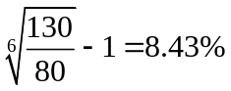 （2分）
（3）趋势方程为：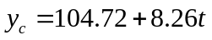（5分），2014年的预测值为146.02（2分）

五、参数估计计算题（15分）
（1）均值为376天（3分），95.45%的置信区间为（376-4.05,376+4.05）天（2分），即（371.95,380.05）天，注样本标准差为45.31 （3分）
（2）合格率为80%（2分），95.45%的置信区间为（80%-3.58%,80%+3.58%）（2分），即（76.42%,83.58%）天，注样本方差为0.16 （3分）
六、假设检验计算题（5分）
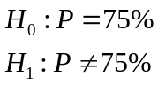（2分）
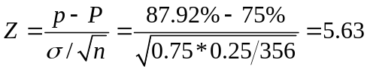（2分）
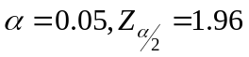

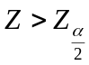，拒绝零假设。（1分）
七、指数计算题（15分）
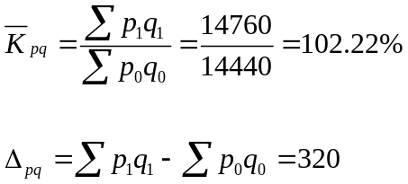（3分）
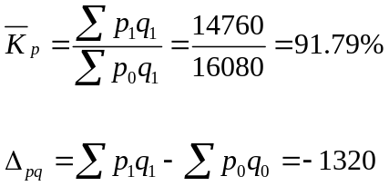（3分）
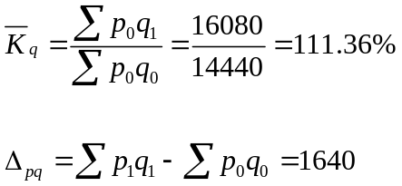（3分）
102.22%=91.79%*111.36%
320= -1320+1640（3分）
文字说明（略）（3分）

八、实例分析题（20分）
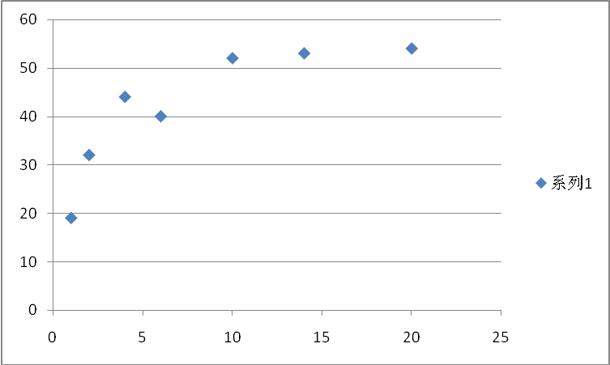

（1）散点图 （3分）正相关 （2分）
（2）b＝1.55 （3分） a＝29.40 （3分）
=29.40+1.55x （2分）
（3）估计标准误差7.88（5分）
（4）当广告费支出为18万元时，超市的销售额将为57.3万元。（2分）

